109-13 合作共享●翻轉教與學
- 109-13-1跨校教師專業學習社群計畫：
依據「12年國民基本教育課程綱要總綱」，教師應組成專業學習社群，共同探究與分享交流教學實務，並充分利用社會資源，精進課程設計、教學策略與學習評量，進而提升學生學習成效。本校教授日文課程之教師及社區學校教師成立專業學習社群，將創意導入教學活動，透過教學演示、分享回饋、實務討論與支持合作等方式共同學習，營造優質之教學環境，建構支持系統及社群文化，以提升本身專業知能與素養，並拓展教師人際網絡和視野。
(1) 110年04月29日(星期四)下午15點至下午17點。社群名稱：跨校日文教學社群。地點：小木屋。討論主題：基礎日文入門教學設計、50音日文課程設計方向、平假名及片假名的導入方式。參與學校：臺南高商、臺南一中、臺南女中、臺南護理等四校。

2. 109-13-2：社區教學資源合作共享計畫：
計畫執行期程 | 110年3月9、16、18、19、26日 |  | 實際參與學生總數 | 122人
實作之職群 | 商管群、外語群、設計群、餐旅群
活動主要地點 | 櫃檯教室(商管群)、飲調教室(餐旅群)、攝影教室(設計群)、語言多功能教室(外語群)、PBL教室(設計群)
執行成果  內容概述 | - 劉政嘉主任指導學生體驗商管群門市收銀櫃臺「收錢好好玩」課程。  2.劉清華老師指導學生體驗餐旅群飲料調製「飲調大師」課程。  3.孫聖和老師指導學生體驗設計群廣告設計科「攝影初體驗」課程。  4.鄭舒尹主任指導學生體驗外語群應用英語科「英語遊世界」課程。  5.翁肇偉老師指導學生體驗設計群廣告設計科「雷雕小玩藝兒」課程。  並且校園導覽商管職群教室、餐旅職群教室、設計職群教室及外語職群教室等，以利學生生涯抉擇，本次參與學生數共122人。
檢討與建議 | - 承辦學校回饋：  - 學生對各職群專門教室參訪充滿興趣。  - 對於未來就學有初步認知。  - 職場的體驗讓他們欲罷不能。  - 建議下次有其他職類體驗機會。  - 邀請教師參加技術高中職涯認識研習。  - 帶隊教師回饋：  - 瞭解技術型高中的轉變。  - 認識技術型高中學生發展方向。  - 專業教室即考證照環境印象深刻。  - 對學生職涯輔導有更清楚脈絡。  - 體驗時間盼能再加長。
活動照片及說明
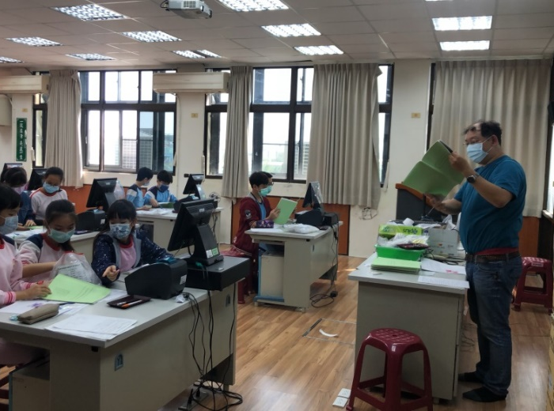 |  | 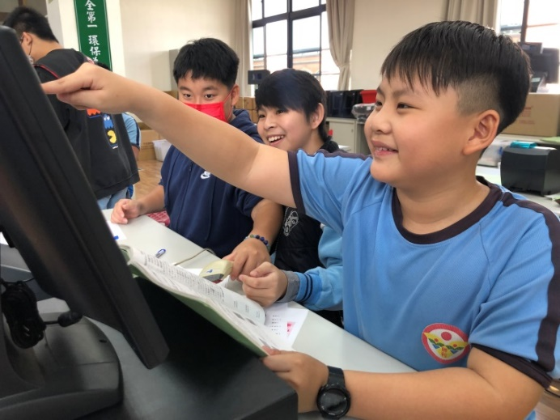
主講人：劉政嘉主任  講題/課程主題：收錢真好玩 |  | 主講人：劉政嘉主任  講題/課程主題：收錢真好玩
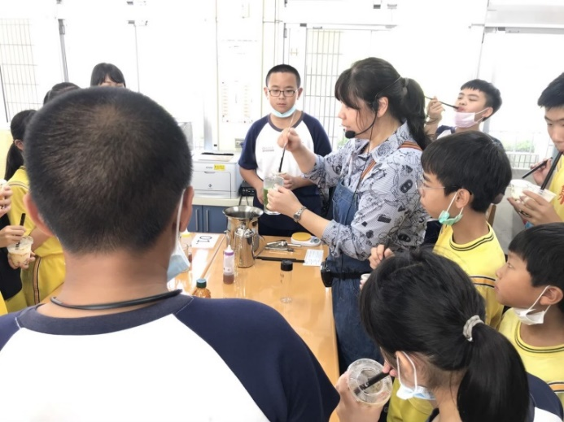 |  | 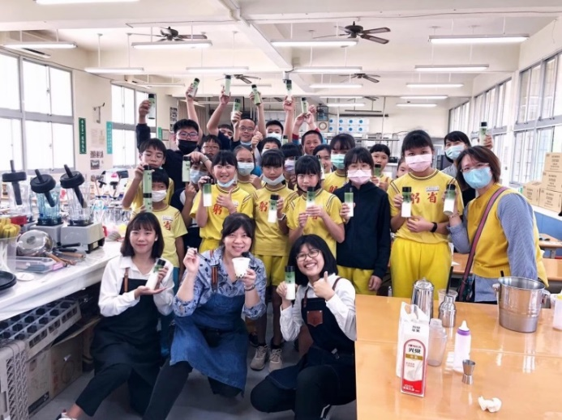
主講人：劉清華老師  講題/課程主題：飲調大師 |  | 主講人：劉清華老師  講題/課程主題：飲調大師
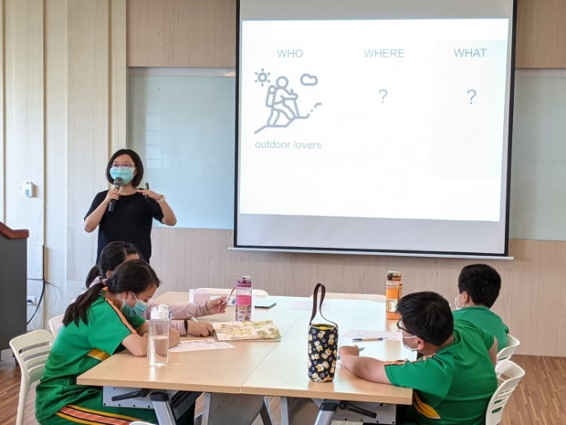 |  | 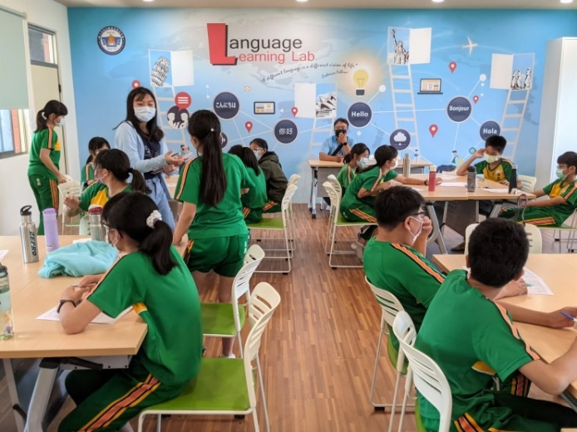
主講人：鄭舒尹主任  講題/課程主題：英語遊世界 |  | 主講人：鄭舒尹主任  講題/課程主題：英語遊世界
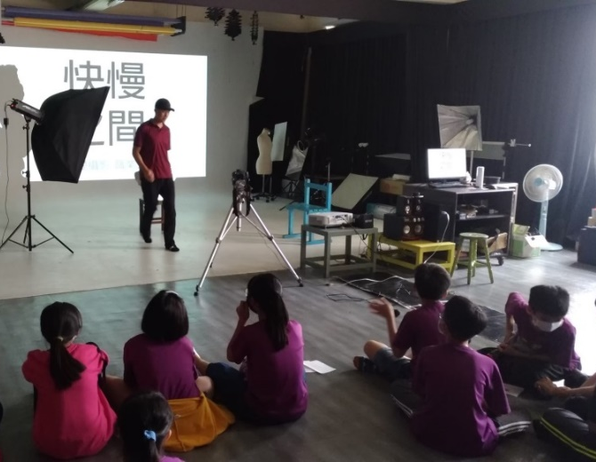
主講人：孫聖和主任  講題/課程主題：攝影初體驗 |  | 主講人：孫聖和主任  講題/課程主題：攝影初體驗
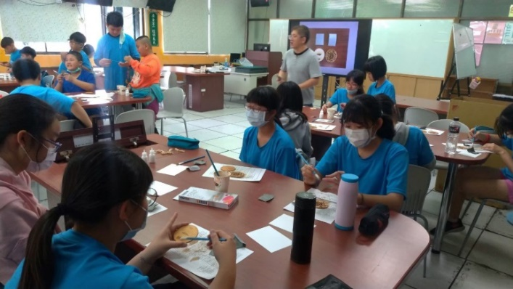 |  | 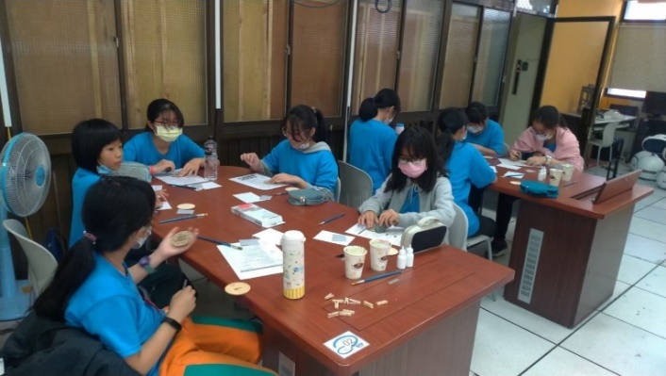
主講人：翁肇偉組長  講題/課程主題：雷雕小玩藝兒 |  | 主講人：翁肇偉組長  講題/課程主題：雷雕小玩藝兒

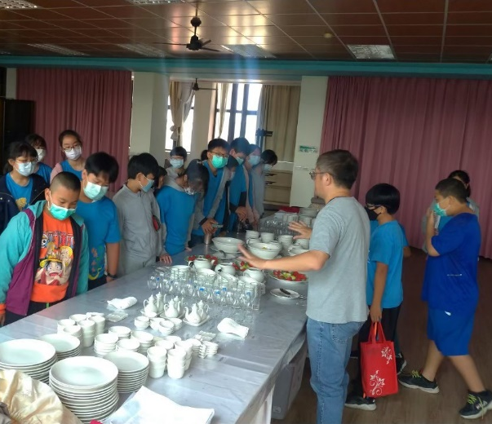 | 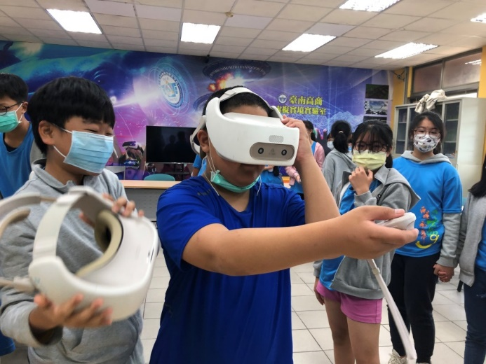
校園導覽之職群：觀光科 | 校園導覽之職群：資處科
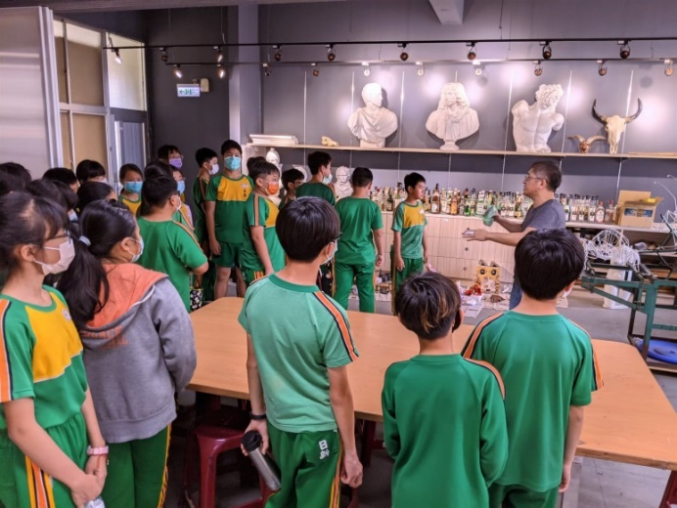 | 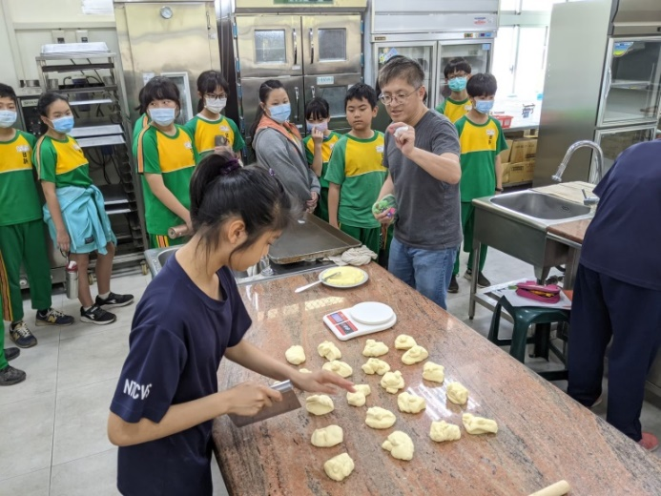
校園導覽之職群：廣設科 | 校園導覽之職群：餐飲科
3. 109-13-3專技合作再造高峰工作計畫：
(1) 110年03月06日、07日(星期六、日)上午8：00至下午17：00。主題：實用簡報製作與表達技巧學生研習。研習內容：內容整體規劃原則、文字內容使用原則、畫面美化使用原則、23個CC0免費圖庫懶人包、創意簡報技巧與製作、提案簡報必勝術等。臺南區各高中職校內外學生：38人及本校教師4人。研習教師：富達管顧公司廖宇潔藝術總監。研習內容規劃非常滿意96%、講師授課情形非常滿意93%、學生自我幫助非常滿意95%。回饋：很棒。很充實的課程，透過老師的講解，讓我有更多想法應用於未來簡報的製作上，如：內容的安排、故事的設計等，都是很實用的技巧。課程內容很好，除了一般聽課外，還包含很多實際操作，報告完也有直接講評，讓我們可以知道自己應該怎麼改進。希望以後還能有機會聽到類似課程。希望能聽到更多專業的編輯技巧和內文美化。
(2) 110年03月08日(星期一)下午13：00至15：00。主題：商管群科命題經歷與感想-簡報專題教師講座。講座內容：技職校院入學測驗命題經歷、當前大學技職校院入學測驗命題工作內容、入學測驗命題委員的感想、如何將命題內容應用於簡報、商業概論學科之專題實踐教學。臺南區各高中職校內外教師：20人。講座教師：國立屏東大學國際貿易系黃財源教授。研習內容規劃非常滿意80%、講師授課情形滿意100%、教師自我幫助非常滿意高達90%。回饋：無。
(3) 110年03月10日(星期三)下午14：00至16：00。主題：商管群全國專題製作教學及指導技巧教師講座。講座內容：專題製作目的、如何設計問卷及統計圖表方面、如何進行成果發表、如何引導學生找到題目等。臺南區各高中職校內外教師：20人。講座教師：國立高雄科技大學財務管理系蔡繡容教授。研習內容規劃滿意以上100%、講師授課情形滿意以上100%、教師自我幫助滿意以上100%。回饋：無。
(4) 110年4月26日(星期一)下午13：00至16：00。主題：商業簡報教學交流及指導技巧教師講座。講座內容：關於商業簡報競賽、教學分配比例、定位標題、內文解讀技巧、版面設計及圖表製作、財務計算、不同行銷分析與策略、點線面規劃設計、圖像設計應用、主題配色等。臺南區各高中職校內外教師：18人。講座教師：樹德科技大學流通管理系陳冠霖教授。講座內容規劃非常滿意94%以上、講師授課情形非常滿意94%、教師自我幫助非常滿意100%。回饋：收穫很多。講義精彩豐富。針對商業簡報給予很多的教學靈感。
(5) 110年4月28日(星期三) 下午14：00至下午17：00。主題：專題製作結合跨領域與多媒體的運用教師講座。講座內容：關於電腦應用類專題製作說明、使用工具應該具備哪些、利用免費且好用的工具(H5P、Google web Designer、Power BI)等。臺南區各高中職校內外教師：15人。講座教師：淡江大學教育科技學系陳慶帆教授。講座內容規劃非常滿意89%以上、講師授課情形非常滿意84%、教師自我幫助非常滿意89%。回饋：H5P第一次接觸覺得收穫良多。 我真的很有興趣。
(6) 110年5月18日(星期二)下午13：00至下午17：00。主題：英語表達力工作坊學生研習。研習內容：自我表達技巧、英語簡報製作、互動與分享、線上實際模擬等。臺南區各高中職校內學生：9人及本校教師2人。研習教師：國立台灣師範大學翻譯研究所陳湘陽語言訓練講師。研習內容規劃非常滿意100%、講師授課情形非常滿意100%、學生自我幫助滿意100%。回饋：今天課程對我幫助非常大，所以希望能多舉辦這類活動。感謝老師的專業指導，給了我很多有別於學校老師的建議，更明白自己的錯誤，以便日後改善。比起校外的實習或比賽，在校內直接舉辦這次的活動方便很多，且收穫許多實用的建議。非常實用的一場meeting，希望學弟妹們也能有多一些這樣子的課程。謝謝老師讓我們有那麼棒的學習機會！Sonny老師給了很詳細的講解，對自己有很大的幫助。感受到老師的厲害度，希望未來學弟妹也有機會參與。
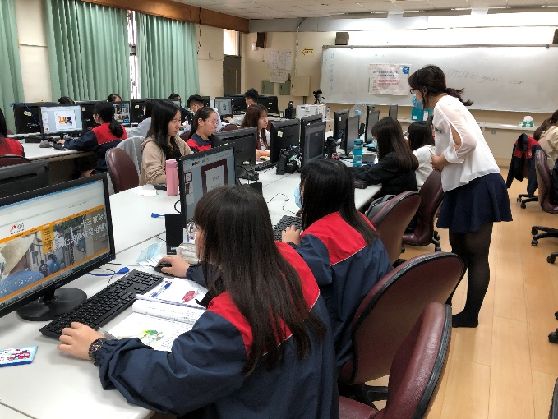 | 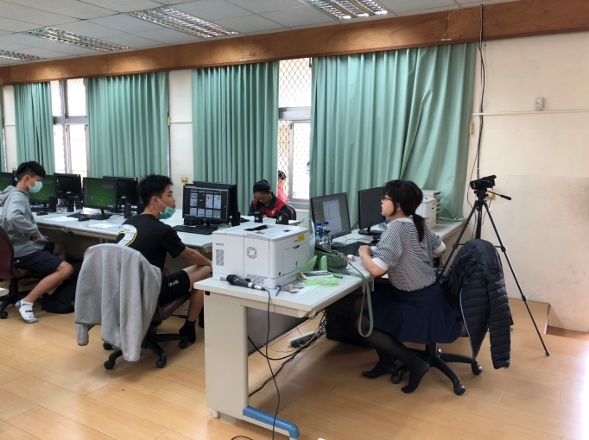
110年03月06日(六)及07日(日)  實用簡報製作與表達技巧學生研習。 | 110年03月06日(六)及07日(日)  實用簡報製作與表達技巧學生研習。
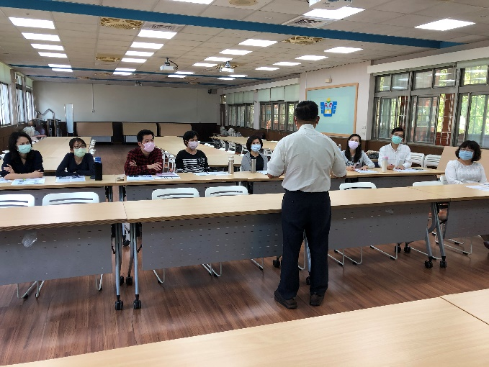 | 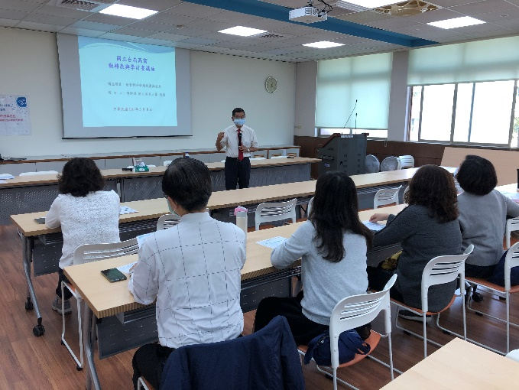
110年03月08日(一)下午13：00至15：00  商管群科命題經歷與感想 | 110年03月08日(一)下午13：00至15：00  商管群科命題經歷與感想
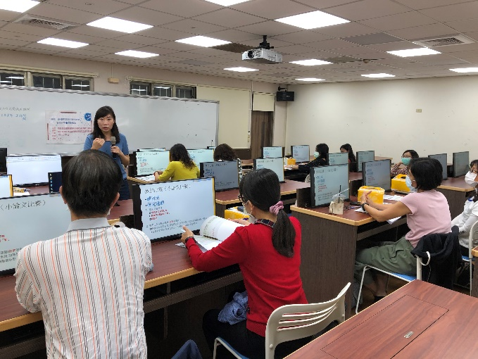 | 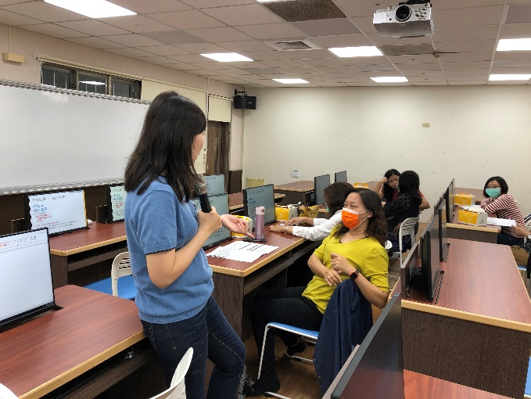
110年03月10日(三)下午14：00至16：00商管群全國專題製作教學及指導技巧 | 110年03月10日(三)下午14：00至16：00商管群全國專題製作教學及指導技巧
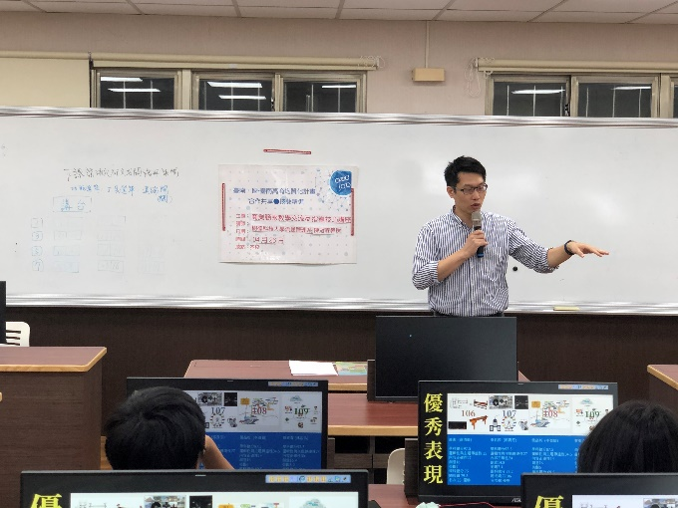 | 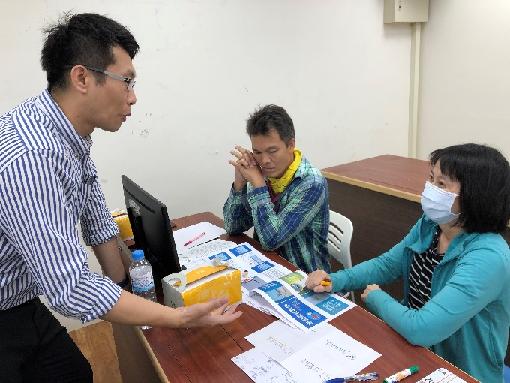
110年4月26日(一)下午13：00至16：00商業簡報教學交流及指導技巧教師講座 | 110年4月26日(一)下午13：00至16：00商業簡報教學交流及指導技巧教師講座
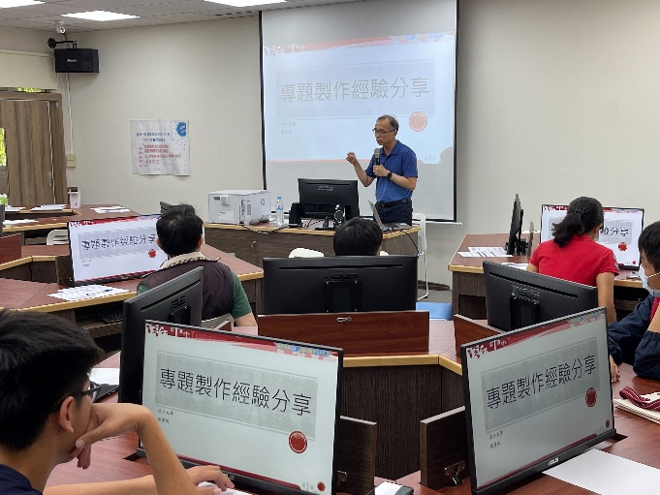 | 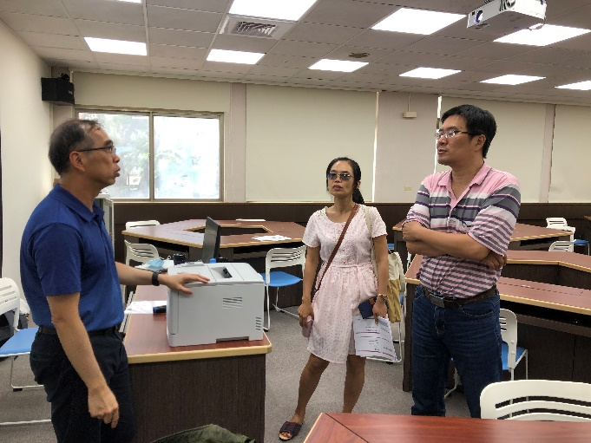
110年4月28日(三)下午14：00至17：00專題製作結合跨領域與多媒體的運用 | 110年4月28日(三)下午14：00至17：00專題製作結合跨領域與多媒體的運用
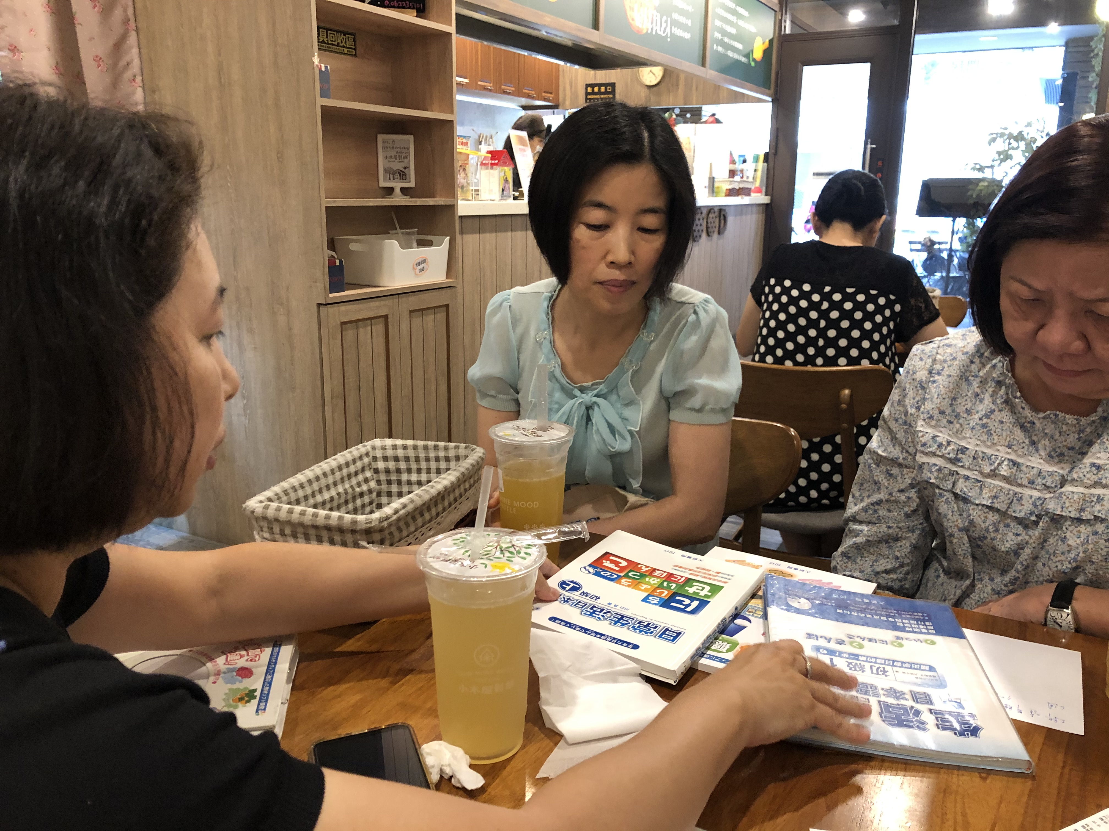 | 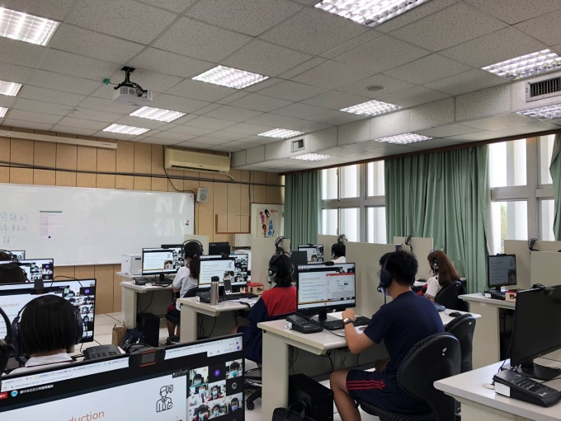
110年04月29日(四)下午13：00至17：00跨校日文教學社群 | 110年05月18日(二)下午13：00至17：00  英語表達力工作坊
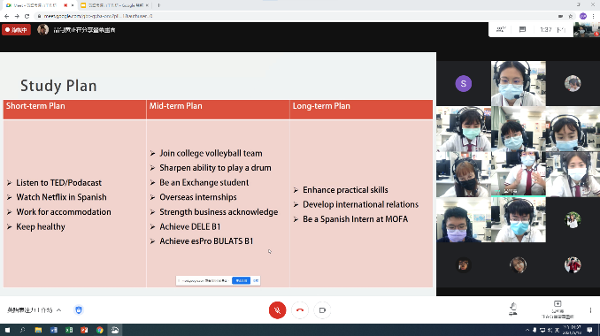
110年05月18日(二)下午13：00至17：00
英語表達力工作坊

